SENTENCIAS DE VBA

LOGICAS:

Sentencia If
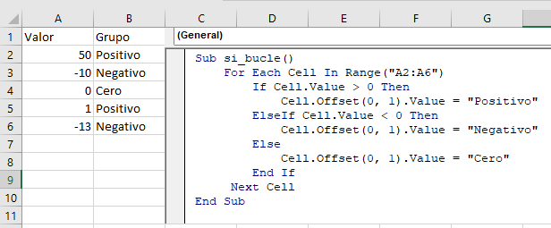

If – Then
Las sentencias If de VBA le permiten probar si las expresiones son Verdadero o Falso, ejecutando un código diferente basado en los resultados.
Veamos un ejemplo sencillo:
Sub si()
If Range("a2").Value > 0 Then Range("b2").Value = "Positivo"
End Sub
Se comprueba si el valor del rango A2 es mayor que 0. Si es así, se establece el rango B2 igual a «Positivo»
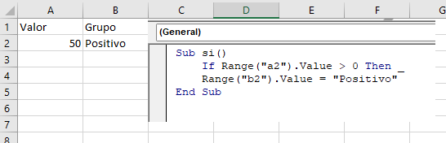
Nota: Al probar las condiciones utilizaremos los operadores de comparación =, >, <, <>, <=, >=. Los discutiremos con más detalle más adelante en el artículo.
Esta es la sintaxis para una simple sentencia If de una línea:
If [expresión_de_prueba] then [acción]
Para facilitar la lectura, puede utilizar un carácter de continuación de línea (guión bajo) para ampliar las sentencias If a dos líneas (como hicimos en la imagen anterior):
If [expresión_de_prueba] then _
[acción]
If Range("a2").Value > 0 then _
Range("b2").Value = "Positivo"

End If
La declaración «single-line» if anterior funciona bien cuando está probando una condición. Pero a medida que sus declaraciones IF se complican con múltiples condiciones, necesitará añadir un «End If» al final de la declaración if:
Sub si()
If Range("a2").Value > 0 Then
Range("b2").Value = "Positivo"
End If
End Sub
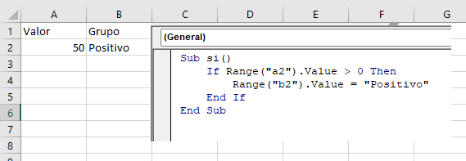
Aquí la sintaxis es
If [expresión_de_prueba] Then
[acción]
End If
El End If significa el final de la sentencia If.
Ahora vamos a añadir un ElseIf:

ElseIf – Condiciones múltiples
El ElseIf se añade a una sentencia If existente. ElseIf comprueba si una condición se cumple SÓLO si las condiciones anteriores no se han cumplido.
En el ejemplo anterior probamos si el valor de una celda es positivo. Ahora también probaremos si el valor de la celda es negativo con un ElseIf:
Sub If_ElseIf()
If Range("A2").Value > 0 Then
Range("B2").Value = "Positivo"
ElseIf Range("A2").Value < 0 Then
Range("B2").Value = "Negativo"
End If
End Sub
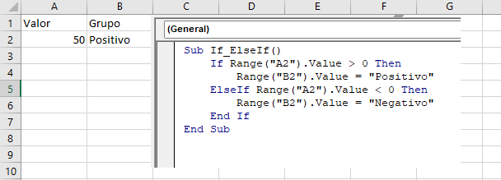
Puede usar múltiples ElseIfs para probar múltiples condiciones:
Sub If_MultiplesCondiciones()
If Range("a2").Value = "Gato" Then
Range("b2").Value = "Miau"
ElseIf Range("a2").Value = "Perro" Then
Range("b2").Value = "Guau"
ElseIf Range("a2").Value = "Pato" Then
Range("b2").Value = "Cuack"
End If
End Sub
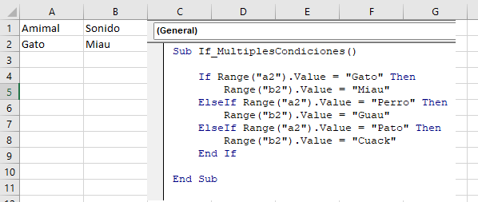
Ahora añadiremos un Else:

Else
El Else se ejecutará si no se cumplen otras condiciones anteriores. Terminaremos nuestro ejemplo utilizando un Else para indicar que si el valor de la celda no es positivo o negativo, entonces debe ser cero:
Sub else_()
If Range("a2").Value > 0 Then
Range("b2").Value = "Positivo"
ElseIf Range("a2").Value < 0 Then
Range("b2").Value = "Negativo"
Else
Range("b2").Value = "Cero"
End If
End Sub
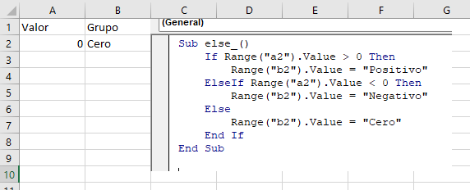

If-Else
El tipo más común de sentencia If es un simple If-Else:
Sub If_Else()
If Range("a2").Value > 0 Then
Range("b2").Value = "Positvo"
Else
Range("b2").Value = "No Negativo"
End If
End Sub

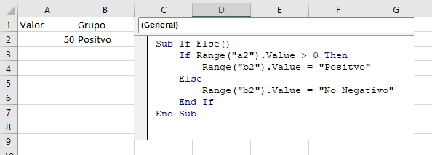

IFs anidados
También puede «anidar» las sentencias if unas dentro de otras.
Sub Ifs_Anidados()
If Range("a2").Value > 0 Then
Range("b2").Value = "Positivo"
Else
If Range("a2").Value < 0 Then
Range("b2").Value = "Negativo"
Else
Range("b2").Value = "Cero"
End If
End If
End Sub
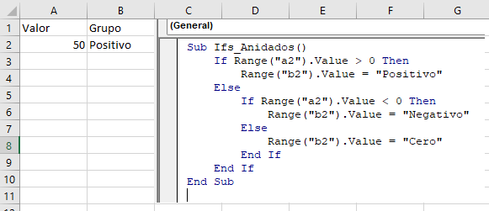

IF – Or, And, Xor, Not

If – Or
El operador Or comprueba si se cumple al menos una condición. El siguiente código probará si el valor en el Rango A2 es menor a 5,000 o mayor a 10,000:
Sub If_Or()
If Range("a2").Value < 5000 Or Range("a2").Value > 10000 Then
Range("b2").Value = "Fuera de rango"
End If
End Sub
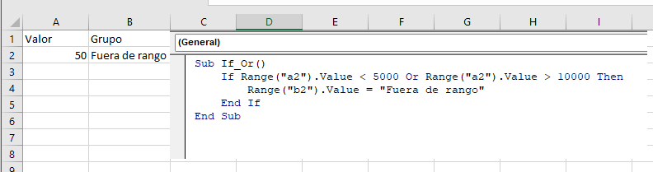
Puede incluir varios Ors en una línea:
Sub If_Varios_Or()
If Range("a2").Value < 5000 Or Range("a2").Value > 10000 Or Range("a2").Value = 9999 Then
Range("b2").Value = "Fuera de rango"
End If
End Sub
Si va a utilizar varios Ors, se recomienda utilizar un carácter de continuación de línea para que su código sea más fácil de leer:
Sub If_Varios_Or()
If Range("a2").Value < 5000 Or _
Range("a2").Value > 10000 Or _
Range("a2").Value = 9999 Then
Range("b2").Value = "Fuera de Rango"
End If
End Sub
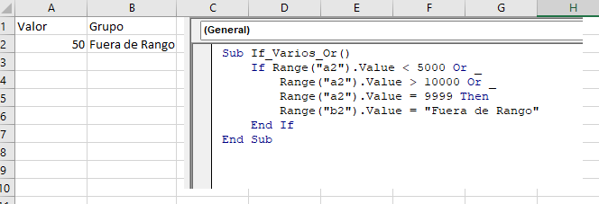

If And
El operador And permite comprobar si se cumplen TODAS las condiciones.
Sub If_And()
If Range("a2").Value >= 5000 And Range("a2").Value <= 10000 Then
Range("b2").Value = "En Rango"
End If
End Sub
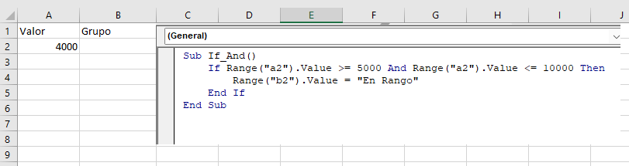

If Xor
El operador Xor permite comprobar si se cumple exactamente una condición. Si se cumplen cero condiciones, Xor devolverá FALSE, Si se cumplen dos o más condiciones, Xor también devolverá false. Rara vez he visto el uso de Xor en la programación VBA.

If Not
El operador Not se utiliza para convertir FALSE en TRUE o TRUE en FALSE:
Sub IF_Not()
MsgBox Not (True)
End Sub
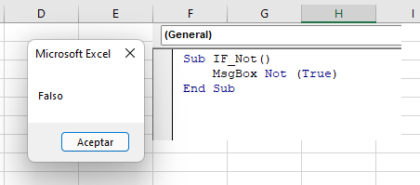
Observe que el operador Not requiere paréntesis alrededor de la expresión a cambiar. El operador Not también puede aplicarse a las sentencias If:
Sub if_not_ii()
If Not (Range("a2").Value >= 5000 And Range("a2").Value <= 10000) Then
Range("b2").Value = "Fuera de Rango"
End If
End Sub
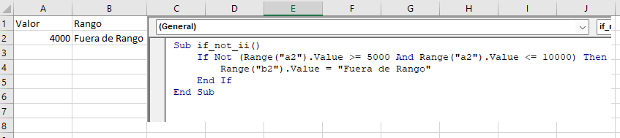

Comparaciones If
Cuando se realizan comparaciones, normalmente se utiliza uno de los operadores de comparación:
Operador de Comparación | Explicación
= | Igual a
<> | No es igual a
> | Mayor que
>= | Mayor o igual que
< | Menos que
<= | Menor o igual que
Sin embargo, también puede utilizar cualquier expresión o función que dé como resultado TRUE o FALSE

If – Función booleana
Cuando construya expresiones para sentencias If, también puede utilizar cualquier función que genere TRUE o FALSE. VBA tiene algunas de estas funciones:
Función | Descripción
IsDate | Devuelve TRUE si la expresión es una fecha válida
IsEmpty | Comprueba si hay celdas en blanco o variables no definidas
IsError | Comprueba si hay valores de error
IsNull | Comprueba si hay un valor NULL
IsNumeric | Comprueba si el valor es numérico
Pueden ser llamadas así:
If IsEmpty(Range("A1").Value) Then MsgBox "Celda Vacía"
Excel también tiene muchas funciones adicionales que pueden ser llamadas usando WorksheetFunction. Aquí hay un ejemplo de la función IsText de Excel
:
If Application.WorksheetFunction.IsText(Range("a2").Value) Then _
MsgBox "La celda es texto"
También puede crear sus propias Funciones Definidas por el Usuario (UDFs). A continuación crearemos una simple función booleana que devuelva TRUE. Luego llamaremos a esa función en nuestra sentencia If:
Sub If_Funcion()
If FuncionVerdadero Then
MsgBox "True"
End If
End Sub

Function FuncionVerdadero() As Boolean
FuncionVerdadero = True
End Function
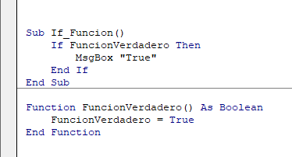

Comparación de texto
También puede comparar texto de forma similar a la comparación de números:
Msgbox "a" = "b"
Msgbox "a" = "a"
Al comparar texto, debe tener en cuenta si el (Case) tipo de letra (mayúsculas o minúsculas). Por defecto, VBA considera que las letras con diferentes (Case) no coinciden. En otras palabras, «A» <> «a».
Si desea que VBA ignore las mayúsculas y minúsculas, debe añadir la declaración de Opción de Comparación de Texto
en la parte superior de su módulo:
Option Compare Text
Después de hacer esa declaración «A» = «a»:
Option Compare Text

Sub If_Text()
MsgBox "a" = "A"
End Sub

VBA If Like
El Operador Like de VBA le permite hacer comparaciones inexactas de texto. Haga clic en el enlace «Operador Like» para aprender más, pero mostraremos un ejemplo básico a continuación:
Dim nombre String
nombre = "Mr. Charles"

If nombre Like "Mr*" Then
MsgBox "True"
Else
MsgBox "False"
End If
Aquí estamos usando un comodín de asterisco «*». El * representa cualquier número de caracteres. Así que la declaración If anterior devolverá TRUE. El operador Like es una herramienta extremadamente poderosa, pero a menudo subutilizada, para tratar con texto.

Bucles If
Los bucles de VBA le permiten repetir acciones. La combinación de IF-ELSEs con bucles es una gran manera de procesar rápidamente muchos cálculos. Continuando con nuestro ejemplo de Positivo / Negativo, agregaremos un Bucle For Each para recorrer un rango de celdas:
Sub If_Bucle()
Dim Celda As Range

For Each Celda In Range("A2:A6")
If Celda.Value > 0 Then
Celda.Offset(0, 1).Value = "Positivo"
ElseIf Celda.Value < 0 Then
Celda.Offset(0, 1).Value = "Negativo"
Else
Celda.Offset(0, 1).Value = "Cero"
End If
Next Celda
End Sub
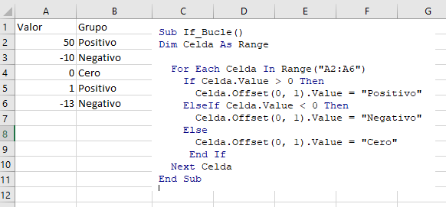

Ejemplos de If Else

Comprobar si la celda está vacía
Este código comprobará si una celda está vacía. Si está vacía ignorará la celda. Si no está vacía, enviará el valor de la celda a la celda de la derecha:
Sub If_Celda_Vacia()
If Range("a2").Value <> "" Then
Range("b2").Value = Range("a2").Value
End If
End Sub
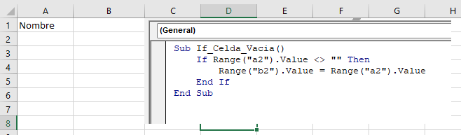

Comprobar si la celda contiene un texto específico
La función Instr
comprueba si una cadena de texto se encuentra en otra cadena. Utilícela con una sentencia If para comprobar si una celda contiene un texto específico:
If Instr(Range("A2").value,"texto") > 0 Then
Msgbox "Texto Encontrado"
End If

Comprobar si la celda contiene texto
Este código comprobará si una celda es texto:
Sub If_Celda_Es_Texto()
If Application.WorksheetFunction.IsText(Range("a2").Value) Then
MsgBox "Celda contiene texto"
End If
End Sub

If Goto
Puede utilizar el resultado de una sentencia If para «Ir a» otra sección de código
.
Sub IfGoTo()
If IsError(Cell.Value) Then
GoTo Skip
End If
'Algo de código

Skip:

End Sub

Borrar fila si la celda está en blanco
Usando Ifs y bucles puede probar si una celda está en blanco y si es así borrar toda la fila
Sub borrarFilaSiCeldaEsBlanco()
Dim Celda As Range

For Each Celda In Range("A2:A10")
If Celda.Value = "" Then Celda.EntireRow.Delete
Next Celda
End Sub

If MessageBox Sí / No
Con los cuadros de mensaje de VBA
puede pedir al usuario que seleccione entre varias opciones. La Caja de Mensajes Si/No le pide al usuario que seleccione Si o No. Usted puede agregar una Caja de Mensajes Si/No a un procedimiento para preguntarle al usuario si le gustaría continuar ejecutando el procedimiento o no. Usted maneja la entrada del usuario usando una sentencia If.
Aquí está el Cuadro de Mensajes Sí/No en la práctica:
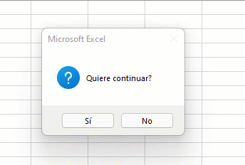
Sub MsgBoxVariable()
Dim respuesta As Integer
respuesta = MsgBox("Quiere continuar?", vbQuestion + vbYesNo)
If respuesta = vbYes Then
MsgBox "Si"
Else
MsgBox "No"
End If
End Sub

VBA If, ElseIf, Else en Access VBA
Las funciones If, ElseIf y Else funcionan exactamente igual en Access VBA que en Excel VBA. Puede utilizar una sentencia If para comprobar si hay registros en un Recordset.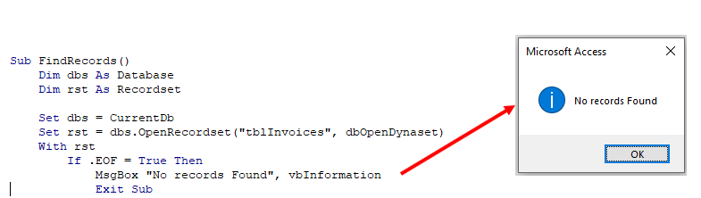

Repetitivas o Bucles
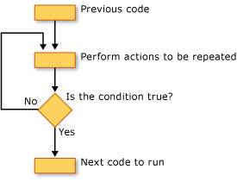
En VBA los bucles te permiten recorrer un conjunto de objetos o valores y analizarlos uno por uno realizando tareas específicas en cada elemento. De forma sencilla: ejecutas la macro una vez y una serie de instrucciones se ejecutan un número determinado de veces.
Imagina que en una hoja tienes un rango de celdas y te gustaría resaltar con otro color las celdas de las filas pares. Para esta tarea puedes utilizar un bucle para recorrer cada celda del rango, averiguar el número de fila y si es par, colorear el fondo.
Es un pequeñísimo ejemplo de uso de bucles para automatizar tareas. Algunos ejemplos más que me vienen a la cabeza...
- Recorrer un rango de celdas y darle un formato determinado a las que contengan un texto específico.
- Proteger o desproteger todas las hojas a la vez.
- Cerrar todos los libros excepto el que contiene el código.
- Recorrer y almacenar los valores de una matriz.
- Vaciar todos los controles de un formulario.
- ... y así puedo seguir con muchas más tareas...
Ahora que más o menos sabes para qué se usan los bucles, te mostraré qué tipos existen y las sintaxis de cada uno. Por supuesto, complementaré cada uno con ejemplos.

El bucle For – Next
Estoy seguro de que este bucle es el más utilizado en cualquier lenguaje de programación.
Sirve para ejecutar un conjunto de instrucciones un número de veces determinado.
Por ejemplo, si quisieras sumar los números del 1 al 10 de forma manual supongo que lo harías sumando los dos primeros, luego sumarías el tercero al resultado, luego sumarías el cuarto al resultado... y así hasta completar los 10. ¿Me equivoco?
Pues en VBA se aplica la misma lógica en el bucle For-Next.
Al crear la macro se le indica al código cuántas veces quieres ejecutar el bucle y qué quieres que haga el código cada vez que se ejecute. Observa la sintaxis del bucle:
For contador = comienzo To final [Step paso]
[bloque de código con instrucciones
Next [contador]
La variable contador cuenta el número de veces que pasa el flujo de código por ella desde el valor comienzo hasta el final.
Siguiendo el ejemplo anterior, si quieres contar los números enteros del 1 al 10, la variable comienzo sería 1 y la variable final sería 10.

Cómo sumar los 10 primeros números
Este es el código que suma los 10 primeros números positivos usando el bucle For-Next. Después de calcular la suma muestra un cuadro de mensaje con el resultado:
Sub Suma10()
Dim Total As Integer
Dim contador As Integer
Total = 0
For contador = 1 To 10
Total = Total + contador
Next contador
MsgBox Total
End Sub
Las variables Total y contador se declaran a nivel de procedimiento, por tanto, al comienzo de la ejecución sus valores son 0.
Una vez que el flujo entra en el bucle se mantienen los valores de las variables después de cada pasada. Así que en la primera vuelta el valor de contador es 1 y el valor de Total también es 1. Después de la segunda vuelta el valor de contador es 2 y por tanto el de Total será 3 (2+1). Así sucesivamente hasta completar las 10 vueltas establecidas en el bucle.
Al finalizar, la variable Total tiene la suma de los 10 primeros números positivos. En la última línea de la macro, se muestra un mensaje (con MsgBox) con el resultado del cálculo.

Cómo sumar los 5 primeros números pares
En el ejemplo anterior la variable contador va tomando números consecutivos de 1 a 10. Para sumar los 5 primeros números pares el código anterior no sirve porque es necesario que la variable contador vaya tomando los números pares (un número de cada dos). Observa el siguiente procedimiento:
Sub SumaPares()
Dim Total As Integer
Dim contador As Integer
Total = 0
For contador = 2 To 10 Step 2
Total = Total + contador
Next contador
MsgBox Total
End Sub
Observa que en este caso el bucle se inicia en el valor 2 y se ha añadido la cláusula Step 2.
Cuando usas la cláusula Step le estás diciendo al código que incremente el valor de contador en ese valor cada vez que el flujo de código completa una vuelta por el bucle.
Así que el valor de contador comienza en 2, luego se convierte en 4, 6, 8 y 10 a medida que se pasa por el inicio.
ATENCIÓN: este ejemplo es solo una forma de hacerlo. También podrías ejecutar el bucle desde el 1 hasta el 10 y dentro del bucle comprobar si se trata de un número par o impar.
El valor de Step también puede ser negativo. En este caso el contador comienza en un número más alto y en cada vuelta irá disminuyendo hasta llegar al valor final.

Cómo introducir números consecutivos en las celdas seleccionadas
También puedes usar el bucle For-Next para recorrer un conjunto de celdas. Observa el siguiente procedimiento:
Sub NumerosConsecutivos()
Dim Rng As Range
Dim contador As Integer
Dim CuentaFila As Integer
Set Rng = Selection
CuentaFila = Rng.Rows.Count
For contador = 1 To CuentaFila
ActiveCell.Offset(contador - 1, 0).Value = contador
Next contador
End Sub
Esta macro cuenta el número de filas seleccionadas y luego asigna este valor a la variable CuentaFila. A continuación se ejecuta el bucle desde 1 hasta CuentaFila.
Como antes de ejecutar la macro se pueden seleccionar cualquier número de celdas, he establecido la variable Rng en Selection. De esta forma ya es posible usar la variable Rng para hacer referencia a las celdas seleccionadas.

Proteger todas las hojas en el libro activo
También es posible usar el bucle For-Next para recorrer todas las hojas del libro activo y protegerlas (o desprotegerlas) todas a la vez.
Este es el código que lo hace posible:
Sub ProtegerHojas()
Dim i As Integer
For i = 1 To ActiveWorkbook.Worksheets.Count
Worksheets(i).Protect
Next i
End Sub
En el ejemplo se cuenta el número de hojas usando la instrucción ActiveWorkbook.Worksheets.Count. Esto le dice a VBA cuántas veces debe ejecutarse el bucle.
En cada vuelta se hace referencia a la hoja con su número de índice (con Worksheets(i)) y la protege.
Por supuesto puedes utilizar este mismo código para desproteger todas las hojas del libro. Solo tienes que cambiar el método Protect por Unprotect.

Los bucles For-Next anidados
Para conseguir automatizaciones más complejas puedes utilizar bucles For-Next anidados (uno dentro de otro).
Imagina que tienes cinco libros abiertos y quieres proteger todas las hojas de todos los libros. Este es el código que lo hace posible:
Sub ProtegerHojasLibros()
Dim i As Integer
Dim j As Integer
For i = 1 To Workbooks.Count
For j = 1 To Workbooks(i).Worksheets.Count
Workbooks(i).Worksheets(j).Protect
Next j
Next i
End Sub
El flujo de código cuenta el número de libros abiertos y entra en el primero. A continuación, cuenta el número de hojas del primer libro. Luego las protege. Una vez protegidas entra en el segundo libro, cuenta el número de hojas, las protege... y así sucesivamente hasta que finaliza con el último libro abierto.

Cómo salir de un bucle For-Next
Cuando quieres que el flujo de ejecución de la macro salga de un bucle For-Next antes de finalizar completamente su recorrido puedes usar la instrucción Exit For.
Habitualmente se usa cuando se cumple una determinada condición y no quieres continuar con el recorrido (por ejemplo, cuando haces una búsqueda y encuentras el resultado, no es necesario seguir buscando).
Imagina que tienes un rango con números en la columna A y quieres resaltar los negativos aplicando una fuente roja. En este caso es necesario analizar el valor de cada celda y luego cambiar el color de la fuente en consecuencia.
Para hacer el código más eficiente, se comprueba previamente si hay valores negativos en el rango. Si no hay números negativos puedes utilizar la instrucción Exit For para salir del procedimiento y así evitar que el flujo de código entre en el bucle.
Sub ResaltarNegativos()
Dim Rng As Range
Set Rng = Range("A1", Range("A1").End(xlDown))
contador = Rng.Count
For i = 1 To contador
If WorksheetFunction.Min(Rng) >= 0 Then Exit For
If Rng(i).Value < 0 Then Rng(i).Font.Color = vbRed
Next i
End Sub
ATENCIÓN: Cuando utilizas la instrucción Exit For en un bucle For-Next anidado, el flujo de código saldrá del bucle interior en el que se ejecuta y pasará a ejecutar la siguiente línea del código del bucle exterior.
Sub EjemploCodigo()
For i = 1 To 10
For j = 1 To 10
Exit For
Next j
Next i
End Sub

El bucle Do While Loop
El bucle Do While permite comprobar una condición y ejecutar el bucle mientras se cumple esa condición. Existen dos tipos de sintaxis:
Do [While condición]
[Instrucciones a ejecutar]
Loop
y
Do
[Instrucciones a ejecutar]
Loop [While condición]
La diferencia entre las dos sintaxis está en que en la primera la condición se comprueba antes de ejecutar por primera vez el código. En el segundo ejemplo primero se ejecuta el código una vez y luego se comprueba la condición.
Esto significa que si la condición es falsa en ambos bucles, el código se ejecuta al menos una vez en el segundo caso (porque la condición se comprueba después de que el código se haya ejecutado una vez).
Te pongo algunos ejemplos:

Cómo sumar los 10 primeros números
Es el mismo ejemplo que el primero. Antes utilicé el bucle For-Next, ahora te muestro la forma de hacerlo con Do While.
En este caso puedes usar el bucle Do While hasta que el siguiente número sea menor o igual a 10. Cuando el número sea mayor que 10 el bucle se detendrá.
Este es el código:
Sub Suma10()
Dim i As Integer
Dim Resultado As Integer
i = 1
Do While i <= 10
Resultado = Resultado + i
i = i + 1
Loop
MsgBox Resultado
End Sub
Al ejecutar la macro seguirá funcionando hasta que el valor de i se convierta en 11. Cuando esto sucede, el bucle termina, pues la condición se convierte en False.
Una vez finalizado el bucle se muestra el valor de la variable Resultado, que ha ido recogiendo los datos en cada vuelta del bucle.

Introducir las fechas del mes actual
Imagina que quieres introducir todos los días del mes actual en una columna de la hoja.
Puedes hacerlo utilizando el siguiente código con el bucle Do While:
Sub DiasMesActual()
Dim DiaMes As Date
Dim i As Integer
i = 0
DiaMes = DateSerial(Year(Date), Month(Date), 1)
Do While Month(DiaMes) = Month(Date)
Range("A1").Offset(i, 0) = DiaMes
i = i + 1
DiaMes = DiaMes + 1
Loop
End Sub
El procedimiento comienza introduciendo los días del mes actual en la columna A. El bucle continúa mientras el valor del mes de la variable DiaMes coincide con el mes actual. En caso contrario, el bucle finaliza.

Cómo salir de un bucle Do
Al igual que en bucle For-Next también es posible salir de un bucle Do While usando la instrucción Exit Do. Cuando el flujo de código llega a esta línea, sale del bucle y pasa el control a la siguiente línea después de Loop.
En este tipo de bucles, muchas veces no sabes de antemano cuántas veces se repetirá. En caso de que existan fallos o condiciones que siempre se cumplen, el bucle se ejecutaría infinitas veces bloqueando el ordenador.
Por este motivo es útil tener presente la instrucción Exit Do y utilizarla mientras estás haciendo pruebas con el código. Una vez has comprobado que el procedimiento se ejecuta el número de veces adecuado, puedes eliminar o comentar la línea Exit Do.

El bucle Do Until Loop
El bucle Do Until es muy parecido al Do While.
Si el bucle Do While se ejecuta mientras se cumple una condición, el bucle Do Until lo hace hasta que se cumpla la condición dada.
También tiene dos sintaxis:
Do [Until condición]
[Instrucciones a ejecutar]
Loop
y
Do
[Instrucciones a ejecutar]
Loop [Until condición]
La diferencia, al igual que en los bucles Do While es que en el primero se ejecuta la condición antes de ejecutar cualquier instrucción y en el segundo, se ejecutan primero las instrucciones y luego se evalúa la condición.
Te muestro los mismos ejemplos de la sección anterior, pero usando el bucle Do Until:

Cómo sumar los 10 primeros números
En este caso usaré el bucle Do Until para calcular la suma de los 10 primeros números:
Sub Suma10()
Dim i As Integer
Dim Resultado As Integer
i = 1
Do Until i > 10
Resultado = Resultado + i
i = i + 1
Loop
MsgBox Resultado
End Sub
El bucle sigue funcionando hasta que el valor de i se convierte en 11. Cuando esto sucede el bucle finaliza, pues la condición se convierte en verdadera.

Introducir fechas del mes actual
En este ejemplo usaré el bucle Do Until para introducir en la columna A (a partir de la fila 1), las fechas correspondientes al mes actual:
Sub DiasMesActual()
Dim DiaMes As Date
Dim i As Integer
i = 0
DiaMes = DateSerial(Year(Date), Month(Date), 1)
Do Until Month(DiaMes) <> Month(Date)
Range("A1").Offset(i, 0) = DiaMes
i = i + 1
DiaMes = DiaMes + 1
Loop
End Sub
El bucle anterior continúa funcionando hasta que el mes de la variable DiaMes no sea igual al de la fecha de hoy.

El bucle For Each-Next
Los tres tipos de bucle anteriores podemos encontrarlos en todos los lenguajes de programación. VBA cuenta con un bucle especial, For Each-Next, que es capaz de recorrer un conjunto de objetos o colecciones. Algunos ejemplos de colecciones son:
- Los libros de Excel abiertos.
- Las hojas de un libro
- Las celdas seleccionadas
- Las celdas que se encuentran bajo un nombre.
- Los gráficos de un libro o una hoja.
- ... y cientos de etcéteras.
Con el bucle For Each-Next puedes recorrer cada uno de los objetos de una colección y realizar alguna acción sobre ellos.
Por ejemplo, puedes recorrer todas las hojas de un libro para protegerlas (como he hecho antes con For-Next) o recorrer todas las celdas de un rango para aplicar un formato determinado.
La ventaja de For Each-Next con respecto a For-Next es que no necesitas saber cuántos objetos contiene una colección.
El flujo de código pasa automáticamente por cada objeto y realiza las acciones especificadas. Por ejemplo, si quieres proteger todas las hojas de un libro, el código sería el mismo si tienes 2 hojas o 50.
Esta es la sintaxis:
For Each elemento In colección
[Instrucciones a ejecutar]
Next [elemento]
Te muestro algunos ejemplos del bucle más útil de VBA

Cómo proteger todas las hojas de un libro
Imagina que tienes un libro y quieres proteger todas las hojas.
Observa este código:
Sub ProtegerHojasLibros()
Dim ws As Worksheet
For Each ws In ActiveWorkbook.Worksheets
ws.Protect
Next ws
End Sub
En este procedimiento he definido la variable ws como un objeto de tipo hoja de trabajo.
Luego utilizo For Each-Next para recorrer cada ws (es decir cada hoja) en la colección de hojas del libro activo (definida con ActiveWorkbook.Worksheets.
Observa, que a diferencia del ejemplo en el que usaba For-Next, aquí no hace falta contar cuántas hojas tiene el libro, pues el bucle ya se encarga de analizar todos los objetos de la colección de forma individual.

Cómo guardar todos los libros abiertos
En muchas ocasiones se suele trabajar con varios libros a la vez. Para guardarlos todos una vez finalizado el trabajo, puede ser útil usar este procedimiento para ello:
Sub GuardarLibros()
Dim wb As Workbook
For Each wb In Workbooks
wb.Save
Next wb
End Sub
En este código no se muestra ningún aviso en caso de guardar el libro por primera vez. Se guardará en la carpeta predeterminada de Windows (suele ser Mis documentos).

Cómo resaltar las celdas negativas en un rango
Con un bucle For Each-Next también puedes recorrer todas las celdas de un rango específico o de las celdas seleccionadas.
Esto puede ser útil cuando quieras analizar cada celda por separado y realizar alguna acción sobre ella. Por ejemplo, el siguiente procedimiento (ya salió en un ejemplo anterior con otro bucle) recorre todas las celdas seleccionadas y cambia el color de fondo de las celdas con valores negativos a rojo.
Sub ResaltaNegativos()
Dim Celda As Range
For Each Celda In Selection
If Celda.Value < 0 Then
Celda.Interior.Color = vbRed
End If
Next Celda
End Sub
En este código el bucle recorre la colección de celdas seleccionadas (Selection). La instrucción If se utiliza para comprobar si el valor de la celda es menor que cero o no. En caso de que lo sea, la celda se colorea en rojo, de lo contrario, se pasa a la siguiente celda.

Select Case en VBA
La instrucción Select Case en VBA es uno de los métodos más fáciles y utilizados en Excel cuando se trata de asignar y clasificar en función de una única variable con varios posibles resultados. En este tutorial vamos a ver su sintaxis, sus parámetros y cómo usarla con varios ejemplos muy sencillos.

SINTAXIS
La sintaxis de la instrucción Select Case en VBA es muy sencilla pero hay que saber cómo usarla para sacarle verdadero partido. En el siguiente recorte de código VBA puedes ver cómo es la sintaxis.
Select Case mi_expresion
Case mi_expresion_1
'código para expresion_1
Case mi_expresion_2
'código para expresion_2
'...
Case mi_expresion_n
'código para expresion_n
Case Else
'código para cuando no hay coincidencias
End Select
Donde:
- mi_expresión: es una variable que queremos evaluar. Puede ser numérica o de tipo texto y será contra la que evaluemos mi_expresion_1, mi_expresion_2…
- mi_expresion_1,2…n: es un valor o conjunto de valores numéricos o de texto contra los que se evaluará mi_expresion. En caso de evaluarse como verdadera se ejecutará el código… sino, pasará a evaluar la siguiente mi_expresion_n.
- Case Else: este valor es opcional y lo usaremos para cuando no hayamos conseguido ninguna equivalencia con mi_expresión y queramos ejecutar algún código.

EJEMPLOS

EJEMPLO1
En el siguiente ejemplo vamos a ver el caso más sencillo de Selec Case en VBA. Las condiciones que se evalúan tienen que ser iguales a la expresión inicial. En este ejemplo se quiere evaluar la variable Nombre. En función del Nombre se asignará un valor de color de fondo u otro.
Select Case Nombre
Case "Enrique"
color_fondo = vbYellow
Case "Juan"
color_fondo = vbRed
Case Else
color_fondo = vbWhite
End Select

EJEMPLO 2
En este ejemplo se evalúa la variable Edad y en función de su valor (dado por intervalos) se da un atributo a la variable tipo_edad.
Select Case Edad
Case 1 To 14
tipo_edad = "niño"
Case 15 To 20
tipo_edad = "adolescente"
Case Else
tipo_edad = "adulto"
End Select

EJEMPLO 3
En este ejemplo, en función de la primera letra del ID (que es la variable que vamos a evaluar) asignaremos un valor a la variable tipo para clasificar el Primer_numero_ID.
Select Case Primer_numero_ID
Case 1, 2, 3
tipo = "grupo1"
Case 4, 5, 6
tipo = "grupo2"
Case Else
tipo = "grupo3"
End Select

EJEMPLO 4
Por último, en este ejemplo, para evaluar la variable Altura, las condiciones que se utilizan son expresiones aritméticas.
Select Case Altura
Case Is < 140
tipo = "bajito"
Case Is < 170
tipo = "mediano"
Case Else
tipo = "alto"
End Select

